环状和网状囚徒困境博弈（PD）

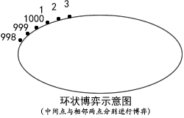 假设有n个人连成一个环，n个人两两之间的支付矩阵为，初始情况下，合作者和背叛者按照一定比例分布在n个人中间，初始收益为0。每个博弈者与自己相邻的两人人进行博弈，一轮之后，如果获得的收益比相邻两个人之间的收益小，则改变自己的策略，学习与自己相邻的人的收益最高者的策略，如此反复，最终整个系统中合作者和背叛者的人数会趋于一定的稳定状态（演化稳定均衡ESS）

**对同样的初始合作者比例（如0.16），演化过程也不完全一样，甚至有很大区别**，如下图，图a表示即使经过1000次的博弈，最终整个演化过程还是不能达到稳定的状态，会继续演化下去。图b表示经过700次左右的演化，整个系统达到稳定状态，最终合作者比例在0.6到0.7之间。图c表示刚开始的合作者被背叛者入侵，整个系统经过5次演化之后，完全被背叛者占领，导致合作者比例变成0。

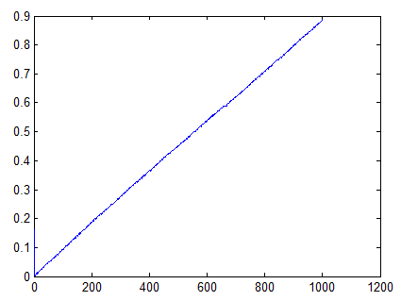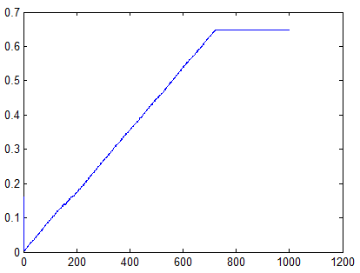

(a)

(b)

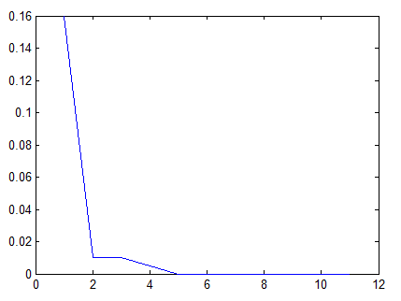

(c)

一个更有意思的结果是，**随着初始合作者的比例越大，整个系统越容易越快达到均衡状态，被背叛者占领的几率越小，最终均衡状态的合作者比例的震动的振幅越大**,下图（a）（b）（c）（d）（e）（f）分别对应初始合作者比例为0.2、0.5、0.7、0.8、0.9、0.999。

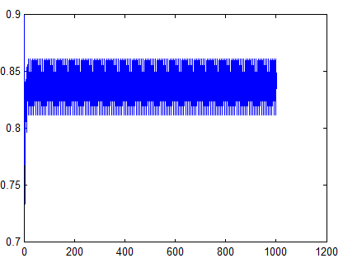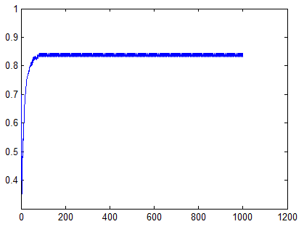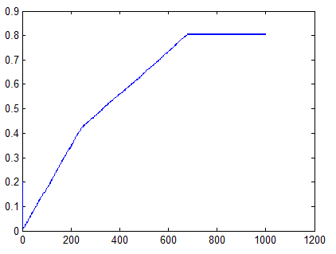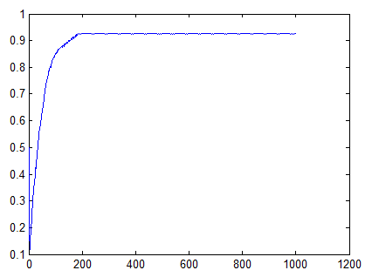

(a)初始合作者比例为0.2

(c)初始合作者比例为0.7

(b)初始合作者比例为0.5

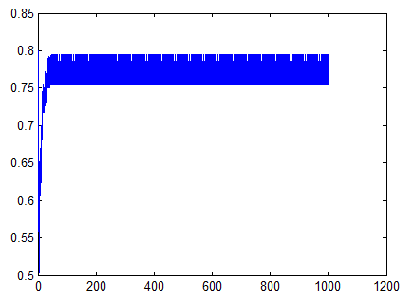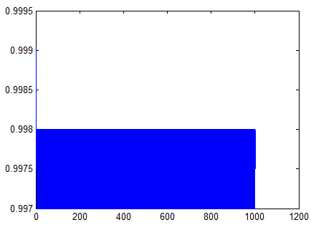

(f)初始合作者比例为0.999

(e)初始合作者比例为0.9

(d)初始合作者比例为0.8

从上面几幅图我们还能发现一个有趣的现象，**无论初始合作者比例是多少，刚开始几轮合作者比例都会出现骤然下降的趋势，最后又缓步上升。**

（上述模拟均采取R=3、T=5、S=0、P=1，博弈者数量为1000人）

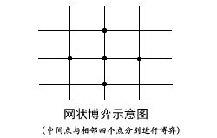

拓展下去，如果这n个人在空间中形成一张网，每个人均与周围的四个人相邻，将网折叠一下使边重合，则边上的人也与四个点相邻，然后考虑他与周围四个人的博弈。博弈一轮之后，选取周围四个点中收益最高的点的策略作为自己下一轮的策略

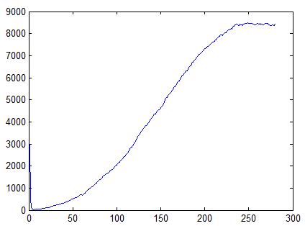

当合作者数量为3000时，博弈的演化情况，其中，红色的像素点代表合作者，黑色的像素点代表背叛者，图示演化路径为从左至右从上至下。

右图表示合作者数量变化，可以知道刚开始合作者数量急剧下降，但是之后又稳定上升，直至经过250次左右演化之后进入均衡状态。

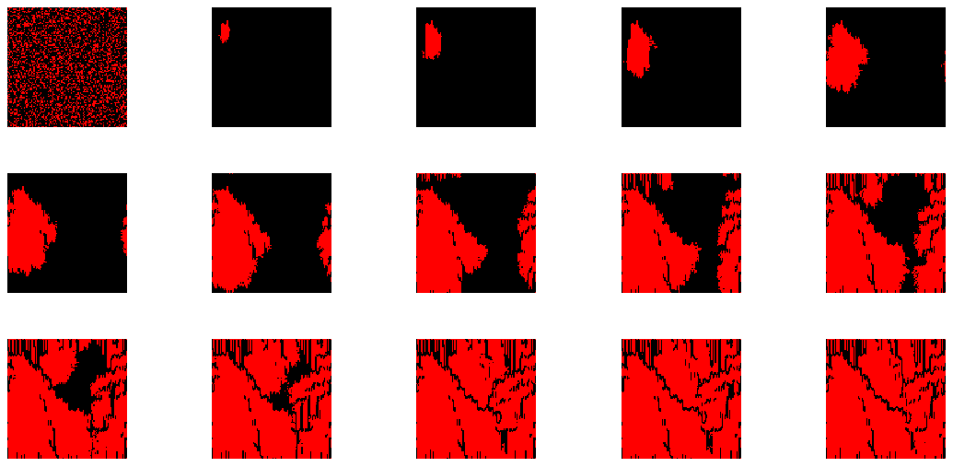

又如图表示初始合作者数量为4500、5000、9000、9999时的演化过程

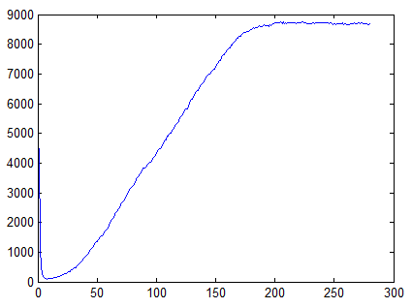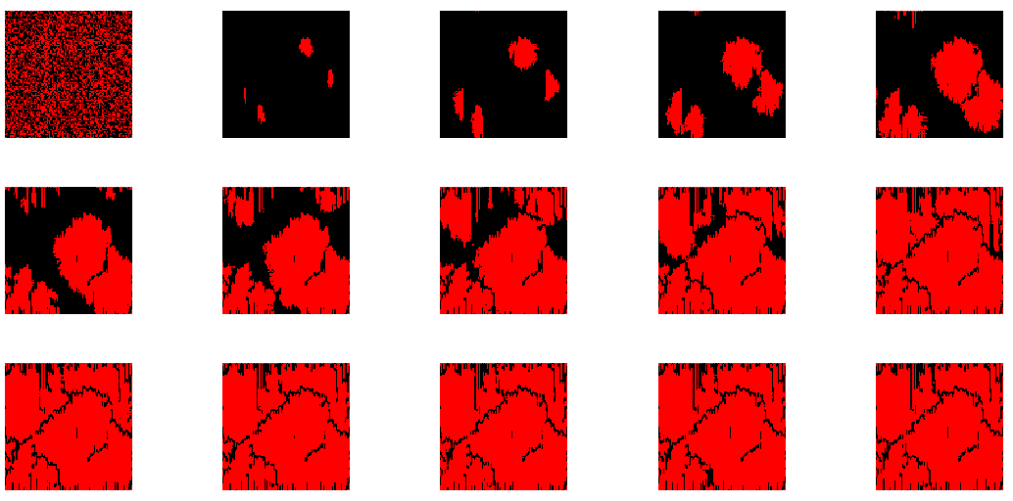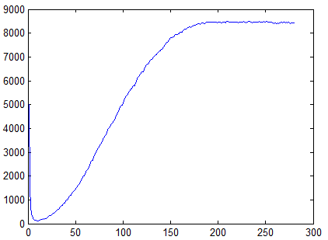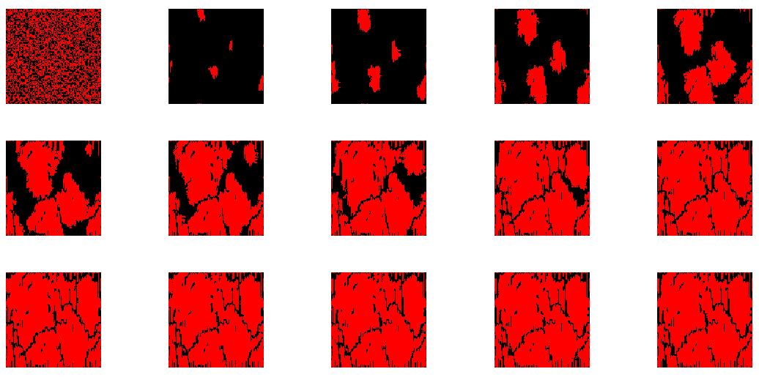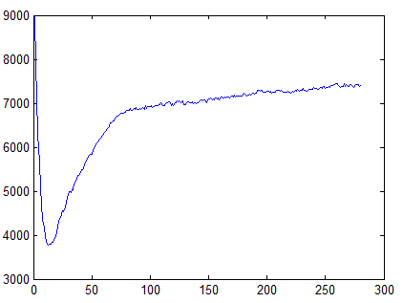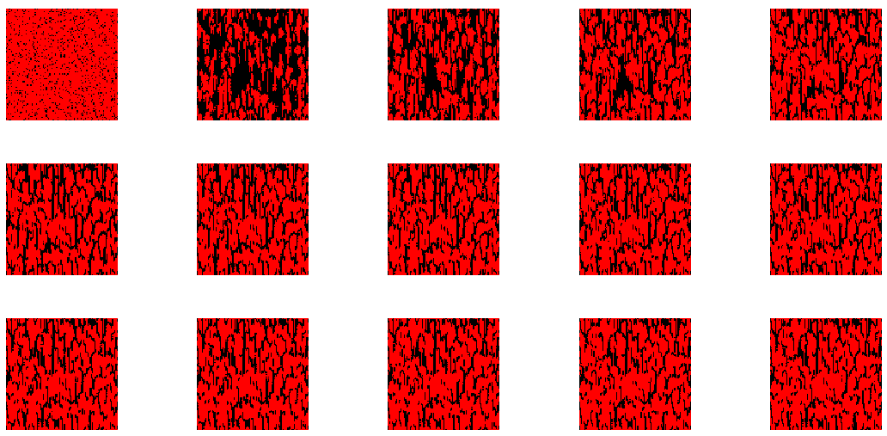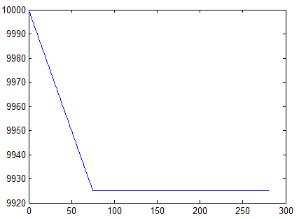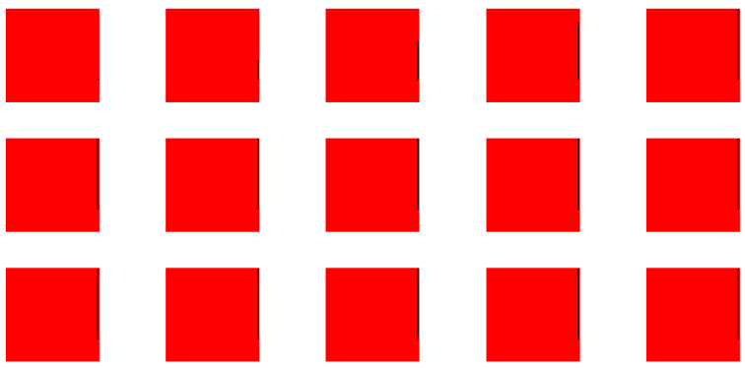

从图可以看出，初始合作者数量越多，刚开始的急剧减少的速度越慢，最后达到均衡时的速度越慢，甚至没有上升的过程，如初始合作者为9999人时